Full Stack 2019
Tehtävä 0.6

- Selain hakee /spa-osoittteesta Single page application -html koodin.
- Selain hakee css-muotoilukoodin html-sivulle.
- /spa-sivulla on viitaus sovelluksen javascript-koodiin, se haetaan osoitteesta /spa.js.
- Selain hakee jo olemassa olevat muistiinpanot osoitteesta /data.json.
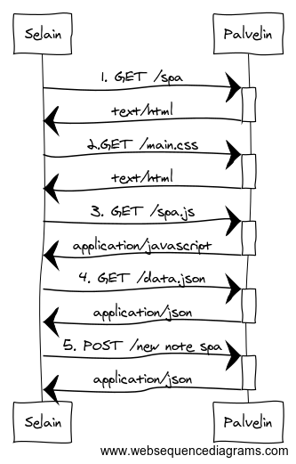
- Selain POSTaa /new_note_spa osoiteeseen saamans uuden muistiinpanon. Huom! Ei uudelleenohjausta kuten 0.4. tehtävässä.

